MỤC LỤC

**I. SƠ ĐỒ LUỒNG DỮ LIỆU, CƠ SỞ DỮ LIỆU CÁC NGHIỆP VỤ, THIẾT KẾ CƠ SỞ DỮ LIỆU, THIẾT KẾ GIAO DIỆN VÀ XỬ LÝ** 3

*1. Các nghiệp vụ của Admin* 3

**1.1. Quản lý tài khoản** 3

**1.2. Xem tài khoản** 4

**1.3. Tìm kiếm tài khoản** 5

**1.4. Đóng/mở tài khoản** 6

**1.5. Quản lý nhà tuyển dụng** 8

**1.6. Xem thông tin nhà tuyển dụng** 9

**1.7. Tìm kiếm nhà tuyển dụng** 10

**1.8. Quản lý ứng viên** 11

**1.9. Xem thông tin ứng viên** 12

**1.10. Tìm kiếm ứng viên** 14

**1.11. Quản lý việc làm** 15

**1.12. Xem việc làm** 16

**1.13. Xóa việc làm** 18

**1.14. Đăng xuất** 19

2. Các nghiệp vụ của Employer 20

**2.1. Quản lý tài khoản** 20

**2.2. Xem thông tin tài khoản** 21

**2.3. Chỉnh sửa thông tin tài khoản** 22

**2.4. Đổi mật khẩu** 23

**2.5. Quản lý bài đăng** 24

**2.6. Xem bài đăng** 25

**2.7. Thêm bài đăng** 26

**2.7. Sửa bài đăng** 28

**2.8. Xóa bài đăng** 30

**2.9. Quản lý hồ sơ** 31

**2.10. Xem hồ sơ** 32

**2.11. Lưu hồ sơ** 33

**2.12. Xóa hồ sơ** 34

*3. Các nghiệp vụ của CANDIDATE* 35

**3.1. Quản lý CV** 36

**3.2. Thêm CV** 37

**3.3. Xóa CV** 38

*4. Các nghiệp vụ của GUEST* 39

**4.1. Đăng ký** 39

**4.2. Đăng nhập** 40

# **I. SƠ ĐỒ LUỒNG DỮ LIỆU, CƠ SỞ DỮ LIỆU CÁC NGHIỆP VỤ, THIẾT KẾ CƠ SỞ DỮ LIỆU, THIẾT KẾ GIAO DIỆN VÀ XỬ LÝ**

## *1. Các nghiệp vụ của Admin*

### **1.1. Quản lý tài khoản**

#### **1.1.1. Sơ đồ luồng dữ liệu**

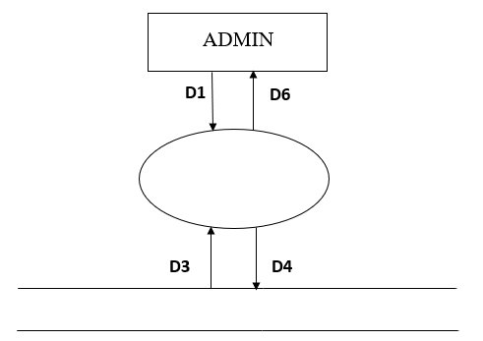

QUẢN LÝ

TÀI KHOẢN

BẢNG TÀI KHOẢN

#### **1.1.2. Mô tả dữ liệu**

D1: Các nghiệp vụ Xem tài khoản, Tìm kiếm tài khoản, Xóa tài khoản

D3: Danh sách các tài khoản (id_acc, username, password, role_id, registered_day, status).

D4: Dữ liệu từ D1.

D6: Biểu mẫu nghiệp vụ được chọn.

#### **1.1.3. Mô tả thuật toán**

B1: Mở kết nối CSDL.

B2: Lấy D3, xuất D3 ra màn hình.

B3: Người dùng chọn D1.

B4: Đi tới D6.

B5: Đóng kết nối CSDL.

B6. Kết thúc.

### **1.2. Xem tài khoản**

#### **1.2.1. Sơ đồ luồng dữ liệu**

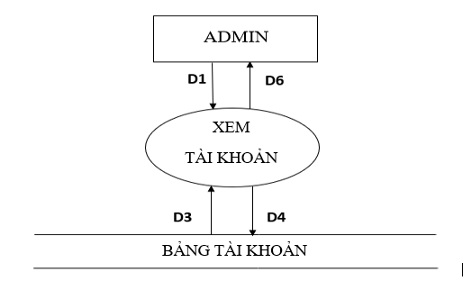

#### **1.2.2. Mô tả dữ liệu**

D1: Admin chọn tài khoản cần xem thông tin:

* Tài khoản (id_acc).

D2: (Không có).

D3: Danh sách các tài khoản trong CSDL:

* Tài khoản (id_acc, username, password, role_id, registered_day, status).

D4: (Không có).

D5: (Không có).

D6: Xuất tài khoản cho admin xem.

#### **1.2.3. Mô tả thuật toán**

B1: Hiện các danh sách tài khoản cho Admin lựa chọn.

B2: Lấy thông tin tài khoản Admin đã chọn.

B3: Mở CSDL.

B4: Xuất thông tin tài khoản đấy lên cho Admin xem.

B5: Đóng CSDL.

B6: Kết thúc.

### **1.3. Tìm kiếm tài khoản**

#### **1.3.1. Sơ đồ luồng dữ liệu**

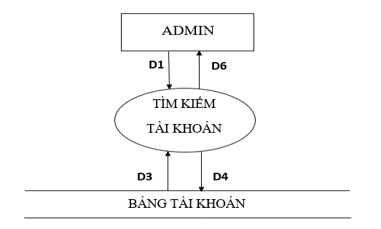

#### **1.3.2. Mô tả dữ liệu**

D1: Lấy thông tin tài khoản ghi vào:

* Tài khoản (username).

D2: (không có).

D3: Danh sách tài khoản trong CSDL:

* Tài khoản (id_acc, username, password, role_id, registered_day, status).

D4: (Không có).

D5: (Không có).

D6: Xuất thông tin tài khoản tương ứng cho Admin xem.

#### **1.3.3. Mô tả thuật toán**

B1: Hiện khung tìm kiếm.

B2: Lấy thông tin username Admin cần tìm kiếm.

B3: Mở CSDL.

B4: Kiểm tra tài khoản nào có username trùng tên với những từ Admin đã ghi:

* Tài khoản (id_acc, username, password, role-id, registered_day, status).

B5: Xuất các tài khoản có thông tin tương ứng lên trang web.

B6: Kết thúc.

### **1.4. Đóng/mở tài khoản**

#### **1.4.1. Sơ đồ luồng dữ liệu**

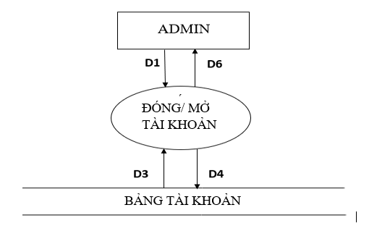

#### **1.4.2. Mô tả dữ liệu**

D1: username, status.

D3: Danh sách tài khoản (id_acc, username, password, role_id, registered_day, status).

D4: D1.

D6: Thông báo kết quả tác vụ.

#### **1.4.3. Mô tả thuật toán**

B1: Mở CSDL

B2: Lấy D3 từ CSDL

B3: Admin chọn username của D1 từ D3

B4: Kiểm tra tác vụ Admin muốn thực hiện.

B5: Tiến hành đóng/mở tài khoản.

* Status D1==Active: Kiểm tra Status D3:

+ Nếu Status D3== active thì thông báo tài khoản đã được active

+ Nếu Status D3== unactive thì chuyển sang bước 6

* Status D1==unactive: Kiểm tra Status D3:

+ Nếu Status D3== unactive thì thông báo tài khoản đã bị unactive

+ Nếu Status D3== active thì chuyển sang bước 6

B6: Update Status D3 theo yêu cầu của admin

B7: Thông báo đóng/mở tài khoản thành công

B8: Đóng CSDL

B9: Kết thúc

### **1.5. Quản lý nhà tuyển dụng**

#### **1.5.1. Sơ đồ luồng dữ liệu**

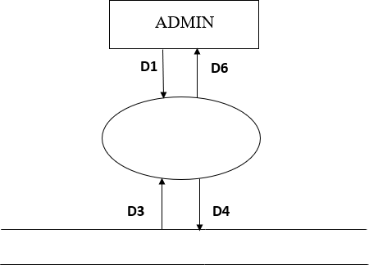

QUẢN LÝ

NHÀ TUYỂN DỤNG

BẢNG EMPLOYER

#### **1.5.2. Mô tả dữ liệu**

D1: Các nghiệp vụ Xem thông tin nhà tuyển dụng, Tìm kiếm nhà tuyển dụng.

D3: Danh sách nhà tuyển dụng (id_emp, id_acc_emp, emp_name, emp_industry, emp_phone, emp_address, emp_email, emp_location).

D4: Dữ liệu từ D1.

D6: Biểu mẫu nghiệp vụ được chọn.

#### **1.5.3. Mô tả thuật toán**

B1: Mở kết nối CSDL.

B2: Lấy D3, xuất D3 ra màn hình.

B3: Người dùng chọn D1.

B4: Đi tới D6.

B5: Đóng kết nối CSDL.

B6. Kết thúc.

### **1.6. Xem thông tin nhà tuyển dụng**

#### **1.6.1. Sơ đồ luồng dữ liệu**

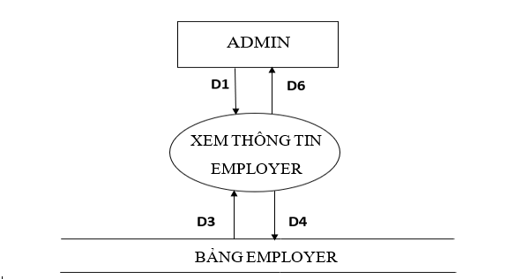

#### **1.6.2. Mô tả dữ liệu**

D1: Admin chọn nhà tuyển dụng cần xem thông tin:

* Employer (emp_name).

D2: (Không có).

D3: Danh sách nhà tuyển dụng trong CSDL:

Employer (id_emp, id_acc_emp, emp_name, emp_industry, emp_phone, emp_address, emp_email, emp_location).

D4: (Không có).

D5: (Không có).

D6: Xuất danh sách nhà tuyển dụng cho admin xem.

#### **1.6.3. Mô tả thuật toán**

B1: Hiện danh sách nhà tuyển dụng cho Admin lựa chọn.

B2: Lấy thông tin nhà tuyển dụng Admin đã chọn.

B3: Mở CSDL.

B4: Xuất thông tin nhà tuyển dụng đấy lên cho Admin xem.

B5: Đóng CSDL.

B6: Kết thúc.

### **1.7. Tìm kiếm nhà tuyển dụng**

#### **1.7.1. Sơ đồ luồng dữ liệu**

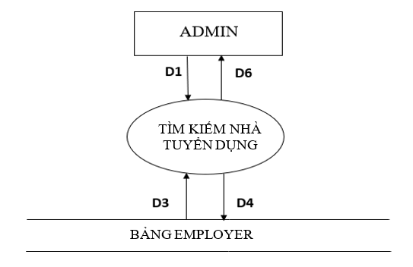

#### **1.7.2. Mô tả dữ liệu**

D1: Lấy thông tin nhà tuyển dụng vào:

* Employer (emp_name).

D2: (không có).

D3: Danh sách nhà tuyển dụng trong CSDL:

Employer (id_emp, id_acc_emp, emp_name, emp_industry, emp_phone, emp_address, emp_email, emp_location).

* D4: (Không có).

D5: (Không có).

D6: Xuất thông tin nhà tuyển dụng tương ứng cho admin xem.

#### **1.7.3. Mô tả thuật toán**

B1: Hiện khung tìm kiếm.

B2: Lấy thông tin tên nhà tuyển dụng Admin cần tìm kiếm.

B3: Mở CSDL.

B4: Kiểm tra nhà tuyển dụng nào có tên trùng tên với những từ Admin đã ghi:

Employer (id_emp, id_acc_emp, emp_name, emp_industry, emp_phone, emp_address, emp_email, emp_location).

* B5: Xuất các nhà tuyển dụng có thông tin tương ứng lên trang web.

B6: Kết thúc.

### **1.8. Quản lý ứng viên**

#### **1.8.1. Sơ đồ luồng dữ liệu**



QUẢN LÝ

ỨNG VIÊN

BẢNG CANDIDATE

#### **1.8.2. Mô tả dữ liệu**

D1: Các nghiệp vụ Xem thông tin ứng viên, Tìm kiếm ứng viên.

D3: Danh sách ứng viên (id_cdt, id_acc_cdt, cdt_name, cdt_phone, cdt_address, cdt_email, cdt_gender, cdt_dob,cdt_exp,cdt_education, cdt_expect_location,cdt_expect_salary, cdt_expect_position, cdt_expect_category, cv).

D4: Dữ liệu từ D1.

D6: Biểu mẫu nghiệp vụ được chọn.

#### **1.8.3. Mô tả thuật toán**

B1: Mở kết nối CSDL.

B2: Lấy D3, xuất D3 ra màn hình.

B3: Người dùng chọn D1.

B4: Đi tới D6.

B5: Đóng kết nối CSDL.

B6. Kết thúc.

### **1.9. Xem thông tin ứng viên**

#### **1.9.1. Sơ đồ luồng dữ liệu**

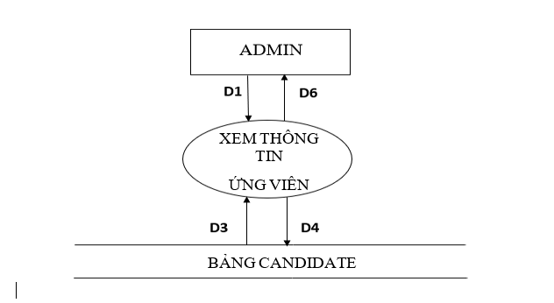

#### **1.9.2. Mô tả dữ liệu**

D1: Admin chọn ứng viên cần xem thông tin:

* Candidate (cdt_name).

D2: (Không có).

D3: Danh sách ứng viên trong CSDL:

* Candidate (id_cdt, id_acc_cdt, cdt_name, cdt_phone, cdt_address, cdt_email, cdt_gender, cdt_dob,cdt_exp,cdt_education, cdt_expect_location,cdt_expect_salary, cdt_expect_position, cdt_expect_category, cv).

D4: (Không có).

D5: (Không có).

D6: Xuất danh sách ứng viên cho admin xem.

#### **1.9.3. Mô tả thuật toán**

B1: Hiện danh sách ứng viên cho Admin lựa chọn.

B2: Lấy thông tin ứng viên Admin đã chọn.

B3: Mở CSDL.

B4: Xuất thông tin ứng viên đấy lên cho Admin xem.

B5: Đóng CSDL.

B6: Kết thúc.

### **1.10. Tìm kiếm ứng viên**

#### **1.10.1. Sơ đồ luồng dữ liệu**

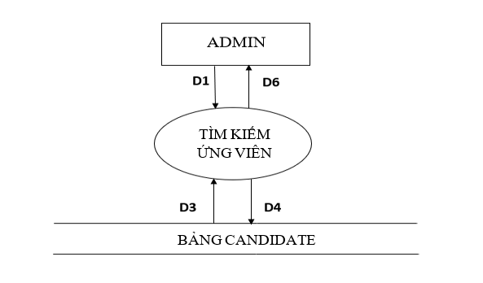

#### **1.10.2. Mô tả dữ liệu**

D1: Lấy thông tin ứng viên vào:

* Candidate (cdt_name).

D2: (không có).

D3: Danh sách ứng viên trong CSDL:

* Candidate (id_cdt, id_acc_cdt, cdt_name, cdt_phone, cdt_address, cdt_email, cdt_gender, cdt_dob,cdt_exp,cdt_education, cdt_expect_location,cdt_expect_salary, cdt_expect_position, cdt_expect_category, cv).

D4: (Không có).

D5: (Không có).

D6: Xuất thông tin ứng viên tương ứng cho admin xem.

#### **1.10.3. Mô tả thuật toán**

B1: Hiện khung tìm kiếm.

B2: Lấy thông tin tên ứng viên Admin cần tìm kiếm.

B3: Mở CSDL.

B4: Kiểm tra ứng viên nào có tên trùng tên với những từ Admin đã ghi:

* Candidate (id_cdt, id_acc_cdt, cdt_name, cdt_phone, cdt_address, cdt_email, cdt_gender, cdt_dob,cdt_exp,cdt_education, cdt_expect_location,cdt_expect_salary, cdt_expect_position, cdt_expect_category, cv).

B5: Xuất các ứng viên có thông tin tương ứng lên trang web.

B6: Kết thúc.

### **1.11. Quản lý việc làm**

#### **1.11.1. Sơ đồ luồng dữ liệu**

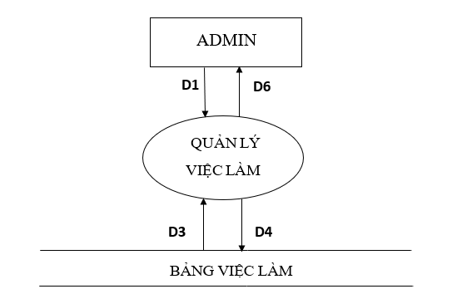

#### **1.11.2. Mô tả dữ liệu**

D1: Các nghiệp vụ Xem việc làm, Tìm kiếm việc làm, Xóa việc làm.

D3: Danh sách việc làm (id_job, id_emp_job, job_title,job_level, job_category, job_location, minsalary,maxsalary, descripstion, require_age,require_exp, require_qualification, benefit, views, created_day, expried_day, status, applications).

D4: Dữ liệu từ D1.

D6: Biểu mẫu nghiệp vụ được chọn.

#### **1.11.3. Mô tả thuật toán**

B1: Mở kết nối CSDL.

B2: Lấy D3, xuất D3 ra màn hình. B3: Admin chọn D1.

B4: Đi tới D6.

B5: Đóng kết nối CSDL.

B6. Kết thúc.

### **1.12. Xem việc làm**

#### **1.12.1. Sơ đồ luồng dữ liệu**

XEM VIỆC LÀM



BẢNG VIỆC LÀM

#### **1.12.2. Mô tả dữ liệu**

D1: Admin chọn việc làm cần xem thông tin:

* Job (job_tittle).

D2: (Không có).

D3: Danh sách việc làm trong CSDL:

* Job (id_job, id_emp_job, job_title,job_level, job_category, job_location, minsalary,maxsalary, descripstion, require_age,require_exp, require_qualification, benefit, views, created_day, expried_day, status, applications).

D4: (Không có).

D5: (Không có).

D6: Xuất danh sách việc làm cho admin xem.

#### **1.12.3. Mô tả thuật toán**

B1: Hiện thông tin việc làm cho Admin lựa chọn.

B2: Lấy thông tin việc làm Admin đã chọn.

B3: Mở CSDL.

B4: Xuất thông tin việc làm đấy lên cho Admin xem.

B5: Đóng CSDL.

B6: Kết thúc.

### **1.13. Xóa việc làm**

#### **1.13.1. Sơ đồ luồng dữ liệu**

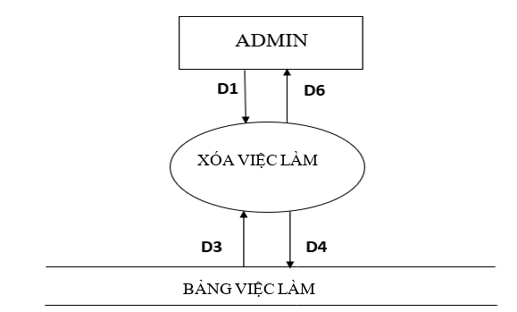

#### **1.13.2. Mô tả dữ liệu**

D1: id_job

D3: Danh sách việc làm (id_job, id_emp_job, job_title,job_level, job_category, job_location, minsalary,maxsalary, descripstion, require_age,require_exp, require_qualification, benefit, views, created_day, expried_day, status, applications).

D4: D1.

D6:

+ D61: D31.

+ D62: Thông báo kết quả tác vụ.

#### **1.13.3. Mô tả thuật toán**

B1: Mở CSDL.

B2: Lấy D3 từ CSDL.

B3: Hiển thị D3 cho Admin.

B4: Nhận D1 từ Admin.

B5: Tiến hành xóa việc làm. Nếu xóa thành công chuyển xuống B6, nếu không thành công chuyển xuống B8.

B6: Cập nhật lại CSDL. Nếu cập nhật thành công chuyển xuống. B7, nếu cập nhật không thành công chuyển xuống B8.

B7: Thông báo xóa việc làm thành công.

B8: Thông báo xóa việc làm thất bại.

B9: Đóng CSDL.

B10: Kết thúc.

### **1.14. Đăng xuất**

#### **1.13.1. Sơ đồ luồng dữ liệu**

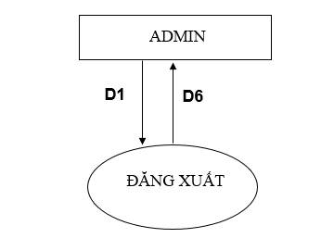

#### **1.13.2. Mô tả dữ liệu**

D1: Không có

D6: Thông báo đăng xuất thành công

#### **1.13.3. Mô tả thuật toán**

B1: Người dùng chọn đăng xuất

B2: Thực hiện D6.

B3: Kết thúc.

## 2. Các nghiệp vụ của Employer

### **2.1. Quản lý tài khoản**

#### **2.1.1. Sơ đồ luồng dữ liệu**

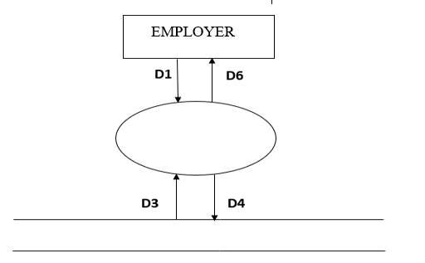

BẢNG TÀI KHOẢN

QUẢN LÝ TÀI KHOẢN

#### **2.1.2. Mô tả dữ liệu**

D1: Các nghiệp vụ Xem thông tin doanh nghiệp, Chỉnh sửa thông tin, Đổi mật khẩu

D3: Thông tin tài khoản nhà tuyển dụng (id_emp, id_acc_emp, emp_name, emp_industry, emp_phone, emp_address, emp_email, emp_location).

D4: Dữ liệu từ D1

D6: Biểu mẫu nghiệp vụ được chọn

#### **2.1.3. Mô tả thuật toán**

B1: Mở kết nối CSDL

B2: Lấy D3, xuất D3 ra màn hình

B3: Nhân viên chọn D1

B4: Đi tới D6

B5: Đóng kết nối CSDL

B6. Kết thúc

### **2.2. Xem thông tin tài khoản**

#### **2.2.1. Sơ đồ luồng dữ liệu**

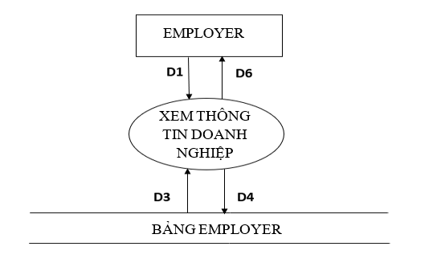

#### **2.2.2. Mô tả dữ liệu**

D1: Employer chọn tác vụ xem thông tin doanh nghiệp

D2: (Không có)

D3: Thông tin về nhà tuyển dụng trong CSDL:

* Employer (id_emp, id_acc_emp, emp_name, emp_industry, emp_phone, emp_address, emp_email, emp_location).

D4: (Không có). D5: (Không có).

D6: Xuất thông tin tài khoản cho Employer xem.

#### **2.2.3. Mô tả thuật toán**

B1: Mở CSDL.

B4: Xuất thông tin tài khoản lên cho Employer xem.

B5: Đóng CSDL.

B6: Kết thúc.

### **2.3. Chỉnh sửa thông tin tài khoản**

#### **2.3.1. Sơ đồ luồng dữ liệu**

EMPLOYER



CHỈNH SỬA

TÀI KHOẢN

BẢNG EMPLOYER

#### **2.3.2. Mô tả dữ liệu**

D1: Thông tin có thể cần sửa (emp_name, emp_industry, emp_phone, emp_address, emp_email, emp_location).

D3: Thông tin tài khoản (emp_name, emp_industry, emp_phone, emp_address, emp_email, emp_location).

D4: D1

D6:

+ D61: D3

+ D62: Thông báo kết quả tác vụ

#### **2.2.3. Mô tả thuật toán**

B1: Mở CSDL

B2: Lấy D3 từ CSDL

B3: Hiển thị D3 cho Employer

B4: Nhận D1 từ Employer

B5: Tiến hành sửa thông tin tài khoản. Nếu sửa thành công thì chuyển xuống B6, nếu sửa không thành công thì chuyển xuống B8

B6: Cập nhật lại CSDL. Nếu cập nhật thành công thì chuyển xuống B7, nếu cập nhật không thành công thì chuyển xuống B8

B7: Thông báo sửa thông tin thành công

B8: Thông báo sửa thông tin thất bại

B9: Đóng CSDL

B10: Kết thúc

### **2.4. Đổi mật khẩu**

#### **2.4.1. Sơ đồ luồng dữ liệu**

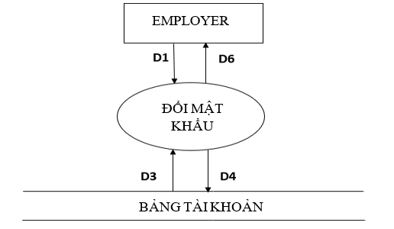

#### **2.4.2. Mô tả dữ liệu**

D1:

+ D11: Password cũ

+ D12: Password mới

D3: Password cũ

D4: D12

D6: Thông báo kết quả tác vụ.

#### **2.4.3. Mô tả thuật toán**

B1: Nhận D11+D12 từ Employer

B2: Mở CSDL

B3: Lấy D3 từ CSDL

B4: Kiểm tra D11 có trùng D3 không. Nếu trùng thì chuyển xuống bước 6, nếu không trùng thì thông báo nhập mật khẩu sai, yêu cầu nhập lại

B5: Đóng CSDL

B6: Kiểm tra D12. Nếu lần nhập 1 trùng với lần nhập 2 thì chuyển xuống B7, nếu không trùng thì thông báo mật khẩu không đồng bộ, yêu cầu nhập lại

B7. Tiến hành mã hóa mật khẩu theo chuẩn MD5

B8. Mở CSDL

B9. Cập nhật lại CSDL. Nếu cập nhật thành công thì chuyển xuống B10, nếu cập nhật không thành công thì chuyển xuống B11

B10. Thông báo đổi mật khẩu thành công

B11. Thông báo đổi mật khẩu thất bại

B12. Đóng CSDL

B13. Kết thúc.

### **2.5. Quản lý bài đăng**

#### **2.5.1. Sơ đồ luồng dữ liệu**



BẢNG VIỆC LÀM

QUẢN LÝ BÀI ĐĂNG

#### **2.5.2. Mô tả dữ liệu**

D1: Các nghiệp vụ Xem bài đăng, Thêm bài đăng, Sửa bài đăng, Xóa bài đăng.

D3: Danh sách bài đăng (id_job, id_emp_job, job_title,job_level, job_category, job_location, minsalary,maxsalary, descripstion, require_age,require_exp, require_qualification, benefit, views, created_day, expried_day, status, applications)

D4: Dữ liệu từ D1.

D6: Biểu mẫu nghiệp vụ được chọn.

#### **2.5.3. Mô tả thuật toán**

B1: Mở kết nối CSDL.

B2: Lấy D3, xuất D3 ra màn hình.

B3: Employer chọn D1.

B4: Đi tới D6.

B5: Đóng kết nối CSDL.

B6. Kết thúc.

### **2.6. Xem bài đăng**

#### **2.6.1. Sơ đồ luồng dữ liệu**

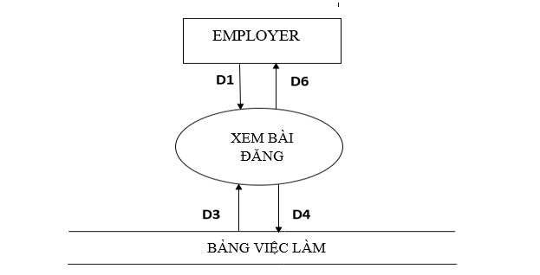

#### **2.6.2. Mô tả dữ liệu**

D1: Employer chọn bài đăng cần xem thông tin :

* Job (job_title).

D2: (Không có).

D3: Danh sách bài đăng trong CSDL:

* Danh sách bài đăng (id_job, id_emp_job, job_title,job_level, job_category, job_location, minsalary,maxsalary, descripstion, require_age,require_exp, require_qualification, benefit, views, created_day, expried_day, status, applications).

D4: (Không có).

D5: (Không có).

D6: Xuất danh sách bài đăng cho Employer xem.

#### **2.6.3. Mô tả thuật toán**

B1: Hiện các bài đăng cho Employer lựa chọn.

B2: Lấy thông tin bài đăng Employer đã chọn .

B3: Mở CSDL.

B4: Xuất thông tin bài đăng đấy lên cho Employer xem.

B5: Đóng CSDL.

B6: Kết thúc.

### **2.7. Thêm bài đăng**

#### **2.7.1. Sơ đồ luồng dữ liệu**

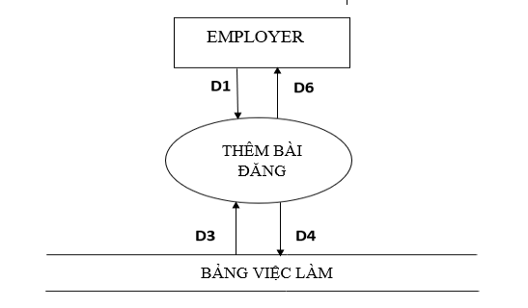

#### **2.7.2. Mô tả dữ liệu**

D1: Thông tin bài đăng cần thêm (job_title,job_level, job_category, job_location, minsalary,maxsalary, descripstion, require_age,require_exp, require_qualification, benefit, status).

D3: Danh sách id_job từ bảng Jobs.

D4: D1.

D6: Thông báo kết quả tác vụ.

#### **2.7.3. Mô tả thuật toán**

B1: Nhận D1 từ Employee.

B2: Mở CSDL

B3: Lấy D3 từ CSDL.

B4: Kiểm tra Mã bài đăng trong D1 có trùng D3 hay không. Nếu không trùng thì chuyển xuống B5, nếu trùng thì chuyển xuống B7.

B5: Thêm D1 vào CSDL.

B6: Thông báo thêm bài đăng thành công.

B7: Thông báo thêm bài đăng thất bại.

B8: Đóng CSDL.

B9: Kết thúc.

### **2.7. Sửa bài đăng**

#### **2.7.1. Sơ đồ luồng dữ liệu**

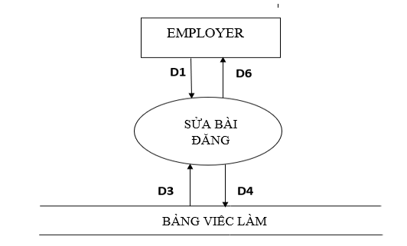

#### **2.7.2. Mô tả dữ liệu**

D1:

+ D11: id_job.

+ D12: Bài đăng đã sửa thông tin

(id_job, id_emp_job, job_title,job_level, job_category, job_location, minsalary,maxsalary, descripstion, require_age,require_exp, require_qualification, benefit, views, created_day, expried_day, status).

D3:

+ D31: Danh sách bài đăng (id_job, id_emp_job, job_title,job_level, job_category, job_location, minsalary,maxsalary, descripstion, require_age,require_exp, require_qualification, benefit, views, created_day, expried_day, status).

+ D32: Thông tin bài đăng cần sửa (job_title,job_level, job_category, job_location, minsalary,maxsalary, descripstion, require_age,require_exp, require_qualification, benefit, status).

D4: D12

D6:

+ D61: D31

+ D62: D32

+ D63: Thông báo kết quả tác vụ.

#### **2.7.3. Mô tả thuật toán**

B1: Mở CSDL.

B2: Lấy D31 từ CSDL.

B3: Hiển thị D31.

B4: Nhận D11 từ Employer.

B5: Lấy D32 theo D11.

B6: Hiển thị D32 cho Employer.

B7: Nhận D12 từ Employer.

B8: Nếu sửa thành công chuyển xuống bước 9, sửa không thành công chuyển xuống bước 11.

B9: Cập nhật lại CSDL. Nếu thành công chuyển xuống B10, nếu không thành công chuyển xuống bước 11.

B10: Thông báo sửa bài đăng thành công.

B11: Thông báo sửa bài đăng thất bại..

B12: Đóng CSDL.

B13: Kết thúc.

### **2.8. Xóa bài đăng**

#### **2.8.1. Sơ đồ luồng dữ liệu**

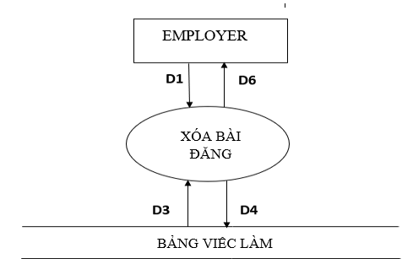

#### **2.8.2. Mô tả dữ liệu**

D1: id_job.

D3: Danh sách bài đăng (id_job, id_emp_job, job_title,job_level, job_category, job_location, minsalary,maxsalary, descripstion, require_age,require_exp, require_qualification, benefit, views, created_day, expried_day, status).

D4: D1.

D6:

+ D61: D31.

+ D62: Thông báo kết quả tác vụ.

#### **2.8.3. Mô tả thuật toán**

B1: Mở CSDL.

B2: Lấy D3 từ CSDL.

B3: Hiển thị D3 cho Employer.

B4: Nhận D1 từ Employer.

B5: Tiến hành xóa bài đăng. Nếu xóa thành công chuyển xuống B6, nếu không thành công chuyển xuống B8.

B6: Cập nhật lại CSDL. Nếu cập nhật thành công chuyển xuống B7, nếu cập nhật không thành công chuyển xuống B8.

B7: Thông báo xóa bài đăng thành công.

B8: Thông báo xóa bài đăng thất bại.

B9: Đóng CSDL.

B10: Kết thúc.

### **2.9. Quản lý hồ sơ**

#### **2.9.1. Sơ đồ luồng dữ liệu**



BẢNG HỒ SƠ

QUẢN LÝ HỒ SƠ

#### **2.9.2. Mô tả dữ liệu**

D1: Các nghiệp vụ Xem hồ sơ, Lưu hồ sơ, Xóa hồ sơ.

D3: Danh sách hồ sơ (id_cdt_profile, id_job_profile, applied_date, status).

D4: Dữ liệu từ D1.

D6: Biểu mẫu nghiệp vụ được chọn.

#### **2.9.3. Mô tả thuật toán**

B1: Mở kết nối CSDL.

B2: Lấy D3, xuất D3 ra màn hình.

B3: Employer chọn D1.

B4: Đi tới D6.

B5: Đóng kết nối CSDL.

B6. Kết thúc.

### **2.10. Xem hồ sơ**

#### **2.10.1. Sơ đồ luồng dữ liệu**

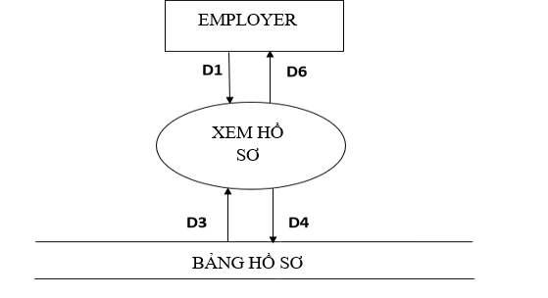

#### **2.10.2. Mô tả dữ liệu**

D1: Employer chọn hồ sơ cần xem thông tin :

* Profile (id_cdt_profile).

D2: (Không có).

D3: Danh sách hồ sơ trong CSDL:

* Profile (id_cdt_profile, id_job_profile, applied_date, status).

D4: (Không có).

D5: (Không có).

D6: Xuất danh sách hồ sơ cho Employer xem.

#### **2.10.3. Mô tả thuật toán**

B1: Hiện các danh sách hồ sơ cho Employer lựa chọn

B2: Lấy thông tin hồ sơ Employer đã chọn .

B3: Mở CSDL.

B4: Xuất thông tin hồ sơ đấy lên cho Employer xem.

B5: Đóng CSDL.

B6: Kết thúc.

### **2.11. Lưu hồ sơ**

#### **2.11.1. Sơ đồ luồng dữ liệu**

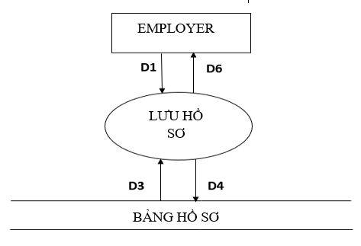

#### **2.11.2. Mô tả dữ liệu**

D1: Thông tin hồ sơ cần lưu (id_cdt_profile, id_job_profile).

D3: Status của hồ sơ cần lưu.

D4: D1.

D6: Thông báo kết quả tác vụ.

#### **2.11.3. Mô tả thuật toán**

B1: Nhận D1 từ Employee.

B2: Mở CSDL.

B3: Lấy D3 từ CSDL.

B4: Kiểm tra status của D3. Nếu status==0 thì chuyển xuống bước 7, nếu status ==1 thì chuyển xuống bước 5 .

B5: Sửa status của D1 thành 0.

B6: Thông báo lưu hồ sơ thành công.

B7: Thông báo hồ sơ đã tồn tại.

B8: Đóng CSDL.

B9: Kết thúc.

### **2.12. Xóa hồ sơ**

#### **2.12.1. Sơ đồ luồng dữ liệu**

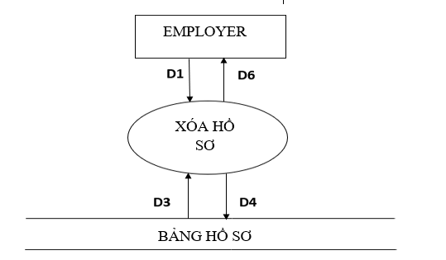

#### **2.12.2. Mô tả dữ liệu**

D1: id_cdt_profile, id_job_profile.

D3: Danh sách hồ sơ (id_cdt_profile, id_job_profile, applied_date, status).

D4: D1.

D6:

+ D61: D31.

+ D62: Thông báo kết quả tác vụ.

#### **2.12.3. Mô tả thuật toán**

B1: Mở CSDL.

B2: Lấy D3 từ CSDL.

B3: Hiển thị D3 cho Employer.

B4: Nhận D1 từ Employer.

B5: Tiến hành xóa hồ sơ. Nếu xóa thành công chuyển xuống B6, nếu không thành công chuyển xuống B8.

B6: Cập nhật lại CSDL. Nếu cập nhật thành công chuyển xuống B7, nếu cập nhật không thành công chuyển xuống B8.

B7: Thông báo xóa hồ sơ thành công.

B8: Thông báo xóa hồ sơ thất bại .

B9: Đóng CSDL.

B10: Kết thúc.

## *3. Các nghiệp vụ của CANDIDATE*

### **3.1. Quản lý CV**

#### **3.1.1. Sơ đồ luồng dữ liệu**



QUẢN LÝ CV

BẢNG CANDIDATE

CANDIDATE

BẢNG VIỆC LÀM

QUẢN LÝ BÀI ĐĂNG

#### **3.1.2. Mô tả dữ liệu**

D1: Các nghiệp vụ Thêm CV, Xóa CV.

D3: Thông tin ứng cử viên

D4: Dữ liệu từ D1.

D6: Biểu mẫu nghiệp vụ được chọn.

#### **3.1.3. Mô tả thuật toán**

B1: Mở kết nối CSDL.

B2: Lấy D3, xuất D3 ra màn hình.

B3: Candidate chọn D1.

B4: Đi tới D6.

B5: Đóng kết nối CSDL.

B6. Kết thúc.

### **3.2. Thêm CV**

#### **3.2.1. Sơ đồ luồng dữ liệu**

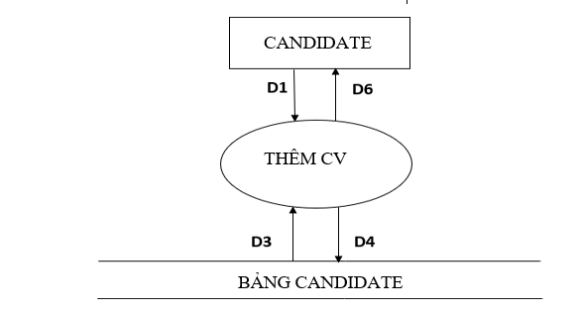

#### **3.2.2. Mô tả dữ liệu**

D1: CV cần thêm.

D3: Thông tin candidate (id_cdt, cv).

D4: D1.

D6: Thông báo kết quả tác vụ.

#### **3.2.3. Mô tả thuật toán**

B1: Nhận D1 từ Employee.

B2: Mở CSDL

B3: Thêm D1 vào CSDL.

B4: Thông báo kết quả tác vụ

B5: Đóng CSDL.

B6: Kết thúc.

### **3.3. Xóa CV**

#### **3.3.1. Sơ đồ luồng dữ liệu**

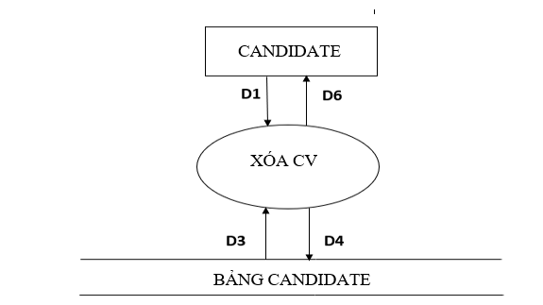

#### **3.3.2. Mô tả dữ liệu**

D1: id_cdt.

D3: Thông tin ứng viên (id_cdt, cv).

D4: D1.

D6:

+ D61: D31.

+ D62: Thông báo kết quả tác vụ.

#### **3.3.3. Mô tả thuật toán**

B1: Mở CSDL.

B2: Lấy D3 từ CSDL.

B3: Hiển thị D3 cho Employer.

B4: Nhận D1 từ Employer.

B5: Tiến hành xóa CV. Nếu xóa thành công chuyển xuống B6, nếu không thành công chuyển xuống B8.

B6: Cập nhật lại CSDL. Nếu cập nhật thành công chuyển xuống B7, nếu cập nhật không thành công chuyển xuống B8.

B7: Thông báo xóa CV thành công.

B8: Thông báo xóa CV thất bại.

B9: Đóng CSDL.

B10: Kết thúc.

## *4. Các nghiệp vụ của GUEST*

### **4.1. Đăng ký**

#### **4.1.1. Sơ đồ luồng dữ liệu**

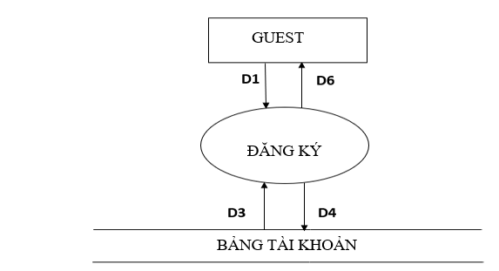

#### **4.1.2. Mô tả dữ liệu**

D1: Lấy thông tin khách nhập

- Tài khoản (username, password,……)

D2: (Không có)

D3: Danh sách tài khoản trong CSDL:

- Tài khoản (username)

D4: D1

D5: (Không có)

D6: Thông báo đăng ký thành công hay thất bại .

#### **4.1.3. Mô tả thuật toán**

B1: Hiện trang đăng ký cho Guest.

B2: Lấy thông tin do người dùng nhập

B3: Mở kết nối CSDL

B4: Lấy bảng Tài khoản (username)

B5: Kiểm tra username có bị trùng hay không?

Có: B7

Không: thông báo tên người dùng bị trùng.

B6: Lưu thông tin người dùng.

B7: Đóng kết nối CSDL.

B8: Thông báo đăng ký thành công.

### **4.2. Đăng nhập**

#### **4.2.1. Sơ đồ luồng dữ liệu**

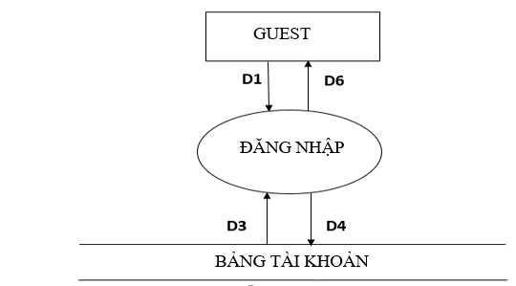

#### **4.2.2. Mô tả dữ liệu**

D1: Thông tin nhập:

- Tài khoản (username, password).

D2: Không có.

D3: Danh sách tài khoản trong hệ thống (username, password).

D4: Không có.

D5: Không có.

D6: Thông báo người dùng đăng nhập thành công hay thất bại.

#### **4.2.3. Mô tả thuật toán**

B1: Hiện trang đăng nhập cho Admin.

B2: Lấy tên đăng nhập, mật khẩu từ trang đăng nhập.

B3: Mở kết nối CSDL.

B4: So sánh với username người dùng nhập với username lấy từ CSDL, nếu trùng thì lấy các thông tin:

* Tài khoản (username, password, status).

B5: Đóng kết nối CSDL

B6: - Tìm kiếm trong bảng người dùng: Tài khoản có username, password sau khi mã hóa MD5 hay không?

+ Có: chuyển tói bước 7

+ Không: Thông báo “Tài khoản đăng nhập sai tên tài khoản hoặc mật khẩu.”

o Quay lại bước 1.

B7: Kiểm tra tài khoản có bị khóa hay không?

* Có:

+ Thông báo “Tài khoản bị khóa”.

* Không: Chuyển đến trang chủ tương ứng.

B8: Kết thúc.